**TEST 1** …………………………………………………………………………………………

**Zadanie 1. $\left(0-1\right)$**  *imię, nazwisko*

Jeśli $a^{5}∙b^{4}∙c^{2}<0$, to która z poniższych nierówności musi być prawdziwa ?

$$I. a∙b<0 II. b∙c<0 III. a∙c<0$$

1. tylko I B. tylko II C. tylko III D. nie można tego ustalić

**Zadanie 2. $\left(0-1\right)$**

Dane są trzy nierówności: $-6≤a<-1, a<4, a≥-2$. Która z podanych liczb spełnia jednocześnie te trzy nierówności ?

$A. -2,1 B. -1,8 C. -1 D. -0,5$

**Zadanie 3. $\left(0-1\right)$**

Liczbę $345075$ podzielono przez $2, 3, 4 i przez 5$ otrzymując w każdym przypadku

pewną resztę. Iloczyn tych reszt wynosi:

$A. 0 B. 20 C. 30 D. 120$

**Zadanie 4. $\left(0-1\right)$**

W skarbonce jest $a$ monet pięciozłotowych, $b$ monet dwuzłotowych i $a$ monet jednozłotowych.

Uzupełnij zdania wybierając odpowiedź spośród oznaczonych literami $A, B, C lub D.$

Wyrażeniem opisującym liczbę monet w skarbonce jest $A / B / C / D$

Wyrażeniem opisującym ilość pieniędzy w skarbonce Jest $A / B / C / D$

$A. 2∙ a+b B. 6∙a+2b C. 6∙a+b D. 2∙a+2∙b$

**Zadanie 5. $\left(0-1\right)$**

Marcin zauważył, że jeden z zegarów stojących na jego biurku spóźnia się o $4 minuty$

w ciągu każdej godziny, drugi z kolei spieszy się o $4 minuty$ na godzinę. Marcin nastawił

o godzinie $12.00$ prawidłowe wskazania na obydwu zegarach. Po upływie $2 godzin i 3 kwadransów$ różnica między wskazaniami obu zegarów wyniesie:

$A. 11 minut B. 16 minut C. 18 minut D. 22 minuty$

**Zadanie 6. $\left(0-1\right)$**

Uczniowie klasy III, w pewien kwietniowy tydzień, codziennie w południe, mierzyli

temperaturę powietrza w Toruniu. Następnie jedna grupa obliczyła średnią temperaturę

od poniedziałku do soboty – wynosiła ona ${15}^{0} C$, a druga grupa obliczyła średnią

temperaturę od tego samego poniedziałku do niedzieli – otrzymano wynik ${16}^{0 } C$. Jaka

temperatura była w Toruniu w badaną niedzielę ?

$A. {15}^{0} B. {16}^{0} C. { 20}^{0}$ D. ${22}^{0}$

**Zadanie 7. $\left(0-1\right)$**

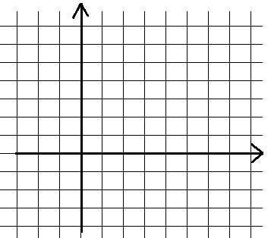 O trzech punktach wiadomo, że jeden jest środkiem odcinka o końcach wyznaczonych przez dwa pozostałe punkty. Współrzędne dwóch z nich, to:

$$\left(0, 2\right) i \left(4, 4\right)$$

Która z podanych współrzędnych nie może określać położenia trzeciego punktu:

$\left(0, -4\right)$

$\left(-4, 0\right)$

$\left(8, 6\right)$

$\left(2, 3\right)$

**Zadanie 8. $\left(0-1\right)$**

Rozwiązaniem trzech z podanych równań jest ta sama liczba. Równaniem, które spełnia inna liczba, niż trzy pozostałe jest:

$A. 5∙2^{x}=80 B. {\left(2^{x}\right)}^{2}=256 C. 8^{x-2}=64 D. 2^{x}∙3^{x}=36$

**Zadanie 9. $\left(0-1\right)$**

Dane są cztery liczby: $\sqrt{8} , \sqrt{18}, -\sqrt{32}, -\sqrt{50}$. Suma trzech spośród nich jest równa 0. Którą liczbę należy odrzucić, aby pozostały te trzy liczby, których suma będzie równa $0$?

$A. \sqrt{8} B. \sqrt{18} C. -\sqrt{32} D. -\sqrt{50}$

|  |  |  |
| --- | --- | --- |
|  |  |  |
|  | zawartość puszki | zapotrzebowanie dzienne |
|  |
| cukier | 1 g | 1% |
| tłuszcz | 15 g | 20% |
| sól | 0,5 g | 5% |
| wartość energetyczna | 180 kalorii | 9% |

**Zadanie 10. $\left(0-1\right)$**

Na podstawie informacji, jakie przeczytał na puszce orzeszków, Maciej obliczył, ile wynosi przeciętne, dzienne zapotrzebowanie energetyczne człowieka.

Jaką otrzymał wartość ?

$A. 3600 kalorii B. 2000 kalorii C. 1800 kalorii D. 1620 kalorii$

**Zadanie 11. $\left(0-1\right)$**

***Oceń poniższe zdania podkreślając właściwy wyraz***.

Produkcja w roku 2016 była o $100\%$ większa niż w 2015 **PRAWDA FAŁSZ**

W roku 2017 produkcja spadła o $20\%$ w stosunku do roku 2016 **PRAWDA FAŁSZ**

**Zadanie 12. $\left(0-1\right)$**

Pole trapezu ABCD równe jest $40.$ Które z poniższych równań pozwoli obliczyć wysokość tego trapezu ?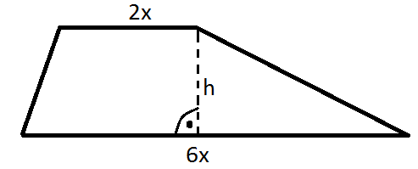

$$A. h=\frac{10}{x} B. h=40-8x$$

$$C. h=80-8x D. h=\frac{8x}{40}$$

**Zadanie 13. $\left(0-1\right)$**

Na rysunku przedstawiono prostokąt i jego przekątne.

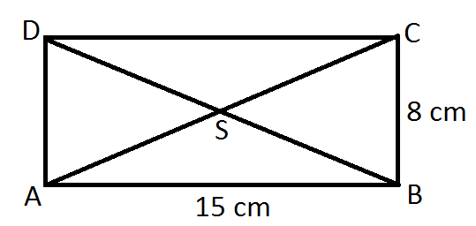

*Oceń prawdziwość poniższych zda*ń:

Obwód trójkąta CDS jest o $7 cm$ dłuższy od obwodu trójkąta BCS. **PRAWDA FAŁSZ**

Pole trójkąta ASD jest cztery razy mniejsze od pola prostokąta ABCD. **PRAWDA FAŁSZ**

**Zadanie 14. $\left(0-1\right)$**

Według którego zapisu obliczysz koszt korzystania z wyciągu narciarskiego przez 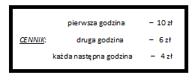 $n$ godzin ? *( $n>2$)*

A. 

B. 

C. 

D. 

**Zadanie 15. $\left(0-1\right)$**

O pewnym ostrosłupie wiadomo, że:

$W+S=16$

$K+W=22$

1. $S+K=22$, gdzie K – liczba krawędzi, W – liczba wierzchołków,

S – liczba ścian

W podstawie tego ostrosłupa znajduje się:

1. ośmiokąt B. siedmiokąt C. sześciokąt D. pięciokąt

**Zadanie 16. $\left(0-1\right)$**

Marcin przygotował dla chorego dziadka owoce: $8 jabłek, 6 gruszek i 3 pomarańcze.$ Idąc do dziadka zjadł trzy owoce. Która z poniższych sytuacji nie mogła się zdarzyć ?

1. Dziadek nie otrzymał żadnej pomarańczy.
2. Dziadek otrzymał mniej gruszek niż pomarańczy.
3. Dziadek otrzymał tę samą liczbę owoców dwóch rodzajów.
4. 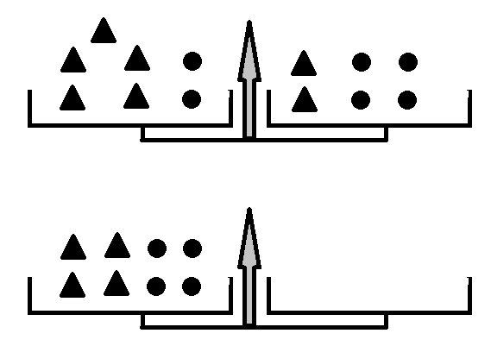Dziadek otrzymał więcej jabłek niż pozostałych owoców razem.

**Zadanie 17. $\left(0-2\right)$**

Pierwsza waga pozostaje w równowadze.

Ile trójkątów zrównoważy drugą wagę ?

Uzasadnij odpowiedź

**Zadanie 18. $\left(0-2\right)$**

Maciej napisał na tablicy sześć kolejnych wielokrotności liczby $2$. Uzasadnij, że

zawsze suma pierwszych trzech z tych liczb jest o $18$ mniejsza od sumy trzech ostatnich.

**Zadanie 19. $\left(0-2\right)$**

Maciej, Marcin i Kasia przesadzają kwiatki do doniczek. Maciej napełnił dwie duże i trzy małe doniczki wykorzystując cały $6-kilogramowy worek ziemi.$ Marcin do napełnienia czterech dużych i siedmiu małych doniczek zużył $13 kg$ ziemi. Kasia chce napełnić sześć dużych i sześć małych doniczek. Czy wystarczy jej $15-kilogramowy$ worek ziemi ? Uzasadnij odpowiedź.

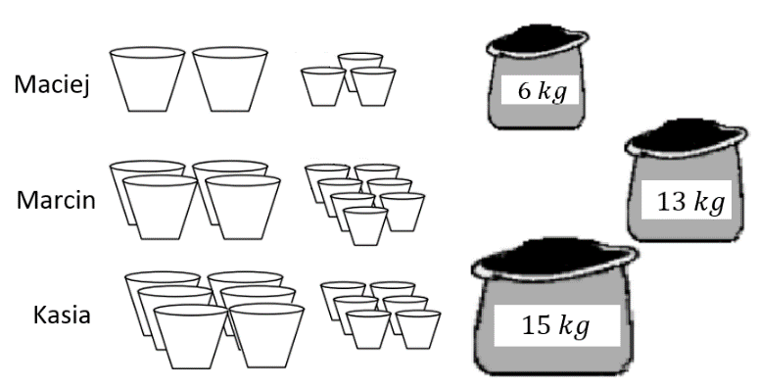

**Zadanie 20. $\left(0-3\right)$**

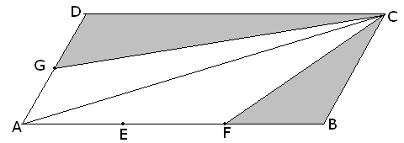 Jaki jest stosunek pola FBC do pola GCD ?

*ABCD to równoległobok o polu $S$.*

*Bok AB podzielono na trzy, a bok AD na*

*dwie równe części.* Zapisz obliczenia

**Zadanie 21. $\left(0-3\right)$**

Marcin narysował kwadrat o boku $2$, trójkąt równoboczny o boku 2 oraz kąt prosty

o wierzchołku O. Następnie od wierzchołka O odmierzył na jednym ramieniu kąta

odcinek OA o długości równej przekątnej kwadratu, a na drugim ramieniu odcinek OB.

o długości równej wysokości trójkąta. Znajdź długość odcinka AB. Zapisz obliczenia

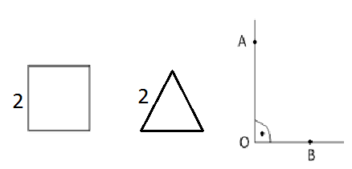

**Zadanie 22. $\left(0-2\right)$**

Z czterech pudełek w kształcie graniastosłupów prawidłowych trójkątnych, których wszystkie krawędzie są równe $12 cm$, sklejono większe pudełko mające także kształt graniastosłupa prawidłowego trójkątnego. Wykonaj szkic podstawy tego graniastosłupa.

Oblicz pole powierzchni otrzymanego pudełka. Zapisz obliczenia

**Zadanie 23. $\left(0-2\right)$**

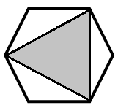 W sześciokącie foremnym połączono odcinkami co drugi wierzchołek. Uzasadnij, że otrzymany trójkąt jest równoboczny.